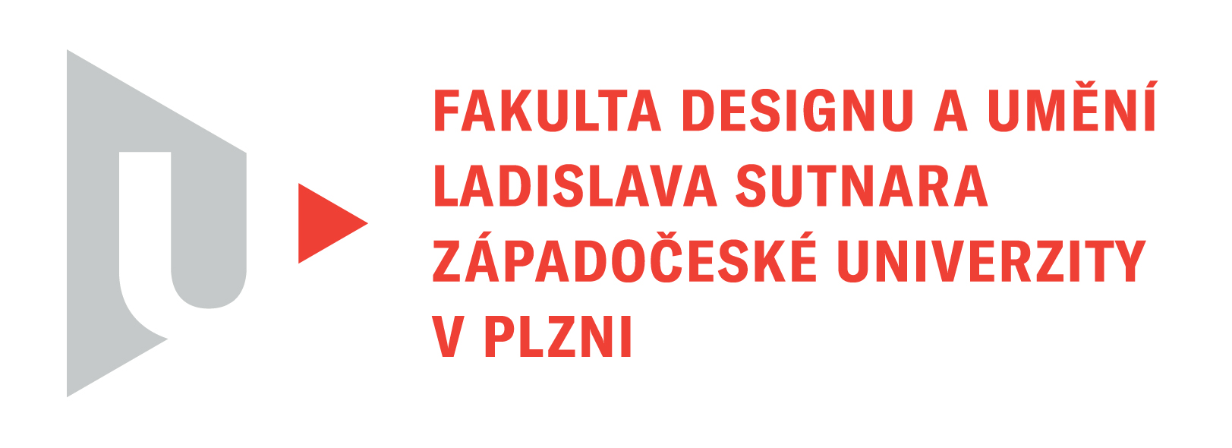

Protokol o hodnocení
kvalifikační práce

Název bakalářské práce: Mlýny

Práci předložil student: KOTVA Václav

Studijní obor a specializace: Ilustrace a grafika, specializace Mediální a didaktická ilustrace

Hodnocení vedoucího práce/ Posudek oponenta práce *

Práci hodnotil: Mgr. Petr Eliáš
- Cíl práce
Deklarovaný cíl práce, tedy vytvořit autorskou ilustrovanou knihu pro děti, byl naplněn po formální i obsahové stránce a výsledek odpovídá požadavkům běžně kladeným na podobné práce.
- Stručný komentář hodnotitele
Práce Václava Kotvy Mlýny se zabývá architektonicky výrazným a historicky bohatým fenoménem mlýnů – jak autor sám konstatuje v úvodu (k němuž si v závěru dovolím krátkou poznámku), mlýny jsou odpradávna neodmyslitelnou součástí krajiny a svým klapotem dotvářely zvukovou kulisu vesnic. Útroby mlýna, které skrývají důmyslný mechanismus, však zůstávaly a zůstávají našim očím skryty a mlynářské řemeslo je zahalenou aurou tajemství.
Kniha působí velmi vzdušně a subtilně, barvy jsou tlumené a barevné ilustrace se ústrojně střídají se skicami (výborně tu funguje jakási „ozvěna“ – průřez mlýnem vidíme nejprve ve skice a o několik stránek dál potom v barvě a s detaily –, snad jen třetí opakování na předsádkách už působí mírně nadbytečně) a poměr textu a ilustrací působí vyváženě.
Autor se nejprve věnuje vodním mlýnům, v druhé části dostává prostor technologie a příklady větrných mlýnů. Nevím, jestli to byl záměr (v komentáři jsem k tomu žádné vyjádření nenašel), nebo si to vyžádaly zobrazované stavby, ale každá ze zmíněných částí má trochu jinou barevnost – v první jsou to spíš zemité, hnědé a zelené tóny, v druhé pak studenější modrá a cihlová. Vytváří to velmi příjemný dojem a přirozeně podtrhuje toto neformální členění knihy. Jako určitý přívažek – tematicky i vizuálně – naopak působí poslední dvě dvoustrany věnované mlynářské symbolice (jakkoli jsou jednotlivé motivy precizně nakreslené). Chybí doprovodné texty a provázanost se zbytkem knihy.
Přes tyto drobné výtky je však práce Václava Kotvy vyzrálá a suverénní a jako autorská kniha nepochybně obstojí. Systematicky a detailně rozebírá vizuálně atraktivní téma, poskytuje dostatek strukturovaných vizuálních i textových informací, a přitom se netopí v jednotlivostech. Autorovi se podařilo široké a komplexní téma vměstnat do knihy, která je pro cílového čtenáře srozumitelná a sdělná – čímž se vracím k úvodu, který po slibném poetickém začátku a lákavém shrnutí obsahu upadá do určité skepse – zcela zbytečně!

- Vyjádření o plagiátorství
Práce nevykazuje známky plagiátorství.
4. Navrhovaná známka a případný komentář
Doporučuji k obhajobě a navrhuji hodnotit známkou výborně.

Datum: 20.5.2023 Podpis:
Mgr. Petr Eliáš, Ph.D.

*) Nehodící se škrtněte
Tisk oboustranný

